Classe de Seconde 4 | DEVOIR SURVEILLE DE | Jeudi 28 mars 2024
NOM : | MATHEMATIQUES | Durée : 1 heure
Prénom : | n° 5 | Calculatrice autorisée
Ce sujet est à rendre avec la copie
EXERCICE 1 : ( 5 points)
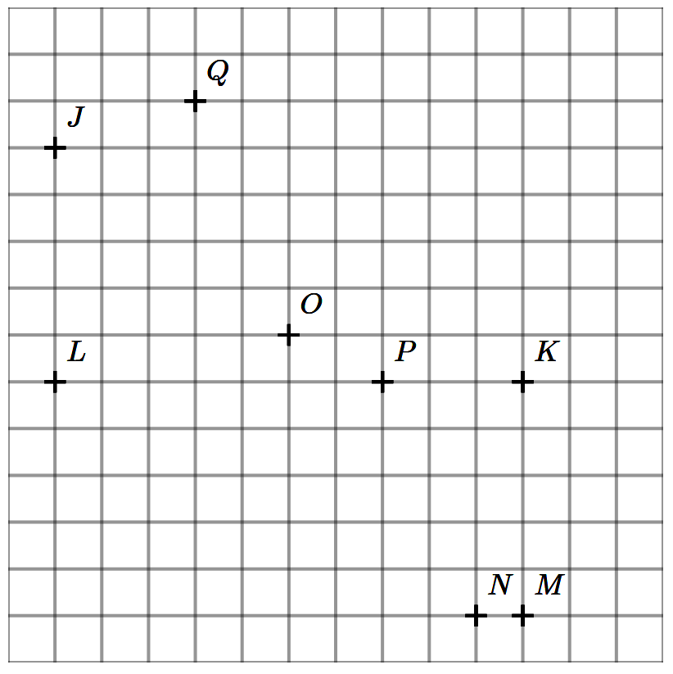
$$\vec{i}$$
$$\vec{j}$$

Pour chaque question il y a une seule réponse exacte. Entourez sur l’énoncé, la réponse exacte sans justifier.
 |  | A | B | C | D
1 | Les vecteurs $\vec{PK}$ et $\vec{MN}$... | sont opposés | ont la même direction | ont le même sens | sont égaux
2 | $\vec{JQ}+\vec{PN}$ est égal à ... | $$\vec{JO}$$ | $$\vec{JN}$$ | $$\vec{QP}$$ | $$\vec{OK}$$
3 | $\vec{PN}-\vec{PQ}$ est égal à ... | $$\vec{PO}$$ | $$\vec{0}$$ | $$-\vec{QN}$$ | $$\vec{QN}$$
4 | $\vec{JQ}+\vec{PK}+\vec{OL}$ est égal à ... | $$\vec{0}$$ | $$\vec{LJ}$$ | $$\vec{JL}$$ | $$\vec{NM}$$
5 | $\vec{OK}$ est égal à … | $$2\vec{i}+3\vec{j}$$ | $$3\vec{i}-\vec{j}$$ | $$5\vec{i}+\vec{j}$$ | $$5\vec{i}-\vec{j}$$

EXERCICE 2 : ( 5 points)
$$y$$
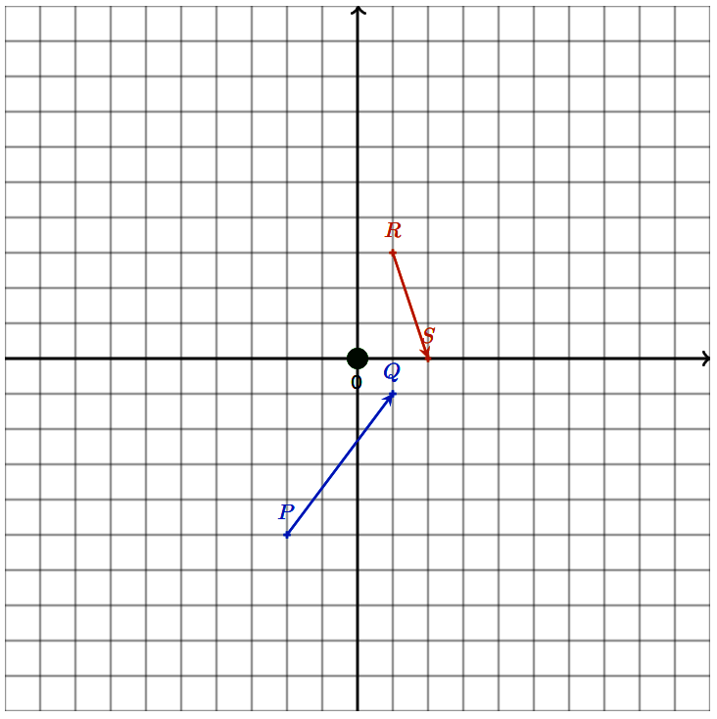
$$x$$
$$\vec{i}$$
$$\vec{j}$$
Pour chaque question il y a une seule réponse exacte. Entourez sur l’énoncé, la réponse exacte sans justifier.
 |  | A | B | C | D
1 | $\vec{PQ}$ a pour coordonnées ... | $$\left(\begin{matrix}-2 \\ 1\end{matrix}\right)$$ | $$\left(\begin{matrix}2 \\ 3\end{matrix}\right)$$ | $$\left(\begin{matrix}3 \\ 4\end{matrix}\right)$$ | $$\left(\begin{matrix}4 \\ 3\end{matrix}\right)$$
2 | $\vec{PQ}-\vec{SR}$ a pour coordonnées ... | $$\left(\begin{matrix}-2 \\ 1\end{matrix}\right)$$ | $$\left(\begin{matrix}4 \\ 1\end{matrix}\right)$$ | $$\left(\begin{matrix}1 \\ 1\end{matrix}\right)$$ | $$\left(\begin{matrix}3 \\ 1\end{matrix}\right)$$
3 | La distance $PQ$ est égale à ... | $$5$$ | $$5\sqrt{2}$$ | $$7$$ | $$\sqrt{7}$$
4 | Si $E$ est tel que $\vec{PE}=\vec{RS}$ alors $E$ a pour coordonnées … | $$E(-3 ;-2)$$ | $$E(-2 ;-3)$$ | $$E(-1 ;-8)$$ | $$E(-8 ;-1)$$
5 | Si $X$ est tel que $QPRX$ est un parallélogramme alors … | $$X(7 ;4)$$ | $$X(6 ;2)$$ | $$X(4 ;7)$$ | $$X(8 ;6)$$

EXERCICE 3 : ( 5 points)
- Dans une classe il y a 12 garçons ce qui représente 48% des élèves. Parmi eux, 25% portent des lunettes Quelle est la proportion, en pourcentage, de garçons à lunettes dans la classe ?
- Elsa, élève de cette classe, a obtenu comme moyennes générales pour chaque trimestre :
1er trimestre | 2e trimestre | 3e trimestre
9,5 | 11,4 | 13,68
  - Déterminer la variation absolue de sa moyenne générale entre le premier et le deuxième trimestre.
  - Déterminer la variation relative (évolution en pourcentage) de sa moyenne générale entre le premier et le deuxième trimestre.
  - Déterminer la variation relative (évolution en pourcentage) de sa moyenne générale entre le deuxième et le troisième trimestre.
  - Déterminer la variation relative (évolution en pourcentage) de sa moyenne générale entre le premier et le troisième trimestre.
- L'effectif de septembre de la classe baisse de 20 % après le départ de cinq élèves en novembre.
  - Par quel nombre faut-il multiplier l'effectif de septembre pour obtenir l'effectif de novembre ?
  - En décembre l'arrivée de cinq nouveaux élèves permet à la classe de retrouver le même effectif qu'en septembre. Calculer le pourcentage d'augmentation entre l'effectif de novembre et celui de décembre.
  - Calculer l'effectif de la classe en décembre.

EXERCICE 4 : ( 5 points)
- Soient $s$, $t$ et $r$ trois nombres non nuls vérifiant l'égalité $s=\frac{t}{r}$. Exprimer $t$ en fonction de $s$ et $r$.
- Développer et réduire les expressions suivantes.
$$A=2(-4x+1)(-9x+6)$$
$$B={\left(x+7\right)}^{2}+2x+4$$
- Factoriser les expressions suivantes.
$$C=25x^{2}-36$$
$$D=9x^{2}-6x+1$$
- Préciser la valeur interdite éventuelle, puis écrire l'expression sous la forme d'un quotient :
$$E=7x+1+\frac{2}{3x-3}$$

